PONTIFICIA UNIVERSIDAD CATÓLICA DEL PERÚ
FACULTAD DE CIENCIAS E INGENIERÍA
INGENIERÍA MECATRÓNICA



2025 – 1
1MTR56 – AUTOMATIZACIÓN INDUSTRIAL INTELIGENTE B
VISION POR COMPUTADORA

Contenido
1. CONCEPTOS BÁSICOS 3
1.1 ADS 3
1.3 Visual Studio Code 4
1.4 Brazos Colaborativos en Industria 5.0 5
2. CONFIGURACIÓN PREVIO A LA EXPERIENCIA 7
3. EXPERIENCIA PRÁCTICA 9
Experiencia 1: Modelado y entrenamiento de un dataset [6 pts] 10
Experiencia 2: Comunicación Python-Beckhoff-Brazo [12 pts] 11

OBJETIVOS
- Desarrollar un programa para integración de visión por computadora con robots colaborativos
- Familiarizar al alumno con el uso del brazo robótico UR5.
- Comprender el uso del computador industrial Beckhoff
- Conocer conceptos básicos de industria 5.0.

MATERIALES
- 01 Brazo Robótico UR5
- 02 computadoras
- 04 Tapas de colores
- Python
- 01 IPC Beckhoff
- Cámara Web

CONCEPTOS BÁSICOS

ADS
El ADS (Automation Device Specification) es un protocolo de comunicación desarrollado por Beckhoff para facilitar el intercambio de datos entre diferentes componentes dentro del entorno de automatización industrial, especialmente en sistemas que utilizan la plataforma TwinCAT. Su diseño permite una integración sencilla y eficiente entre controladores PLC, interfaces gráficas, sistemas SCADA, y aplicaciones personalizadas desarrolladas en lenguajes como C++, C#, o Python.
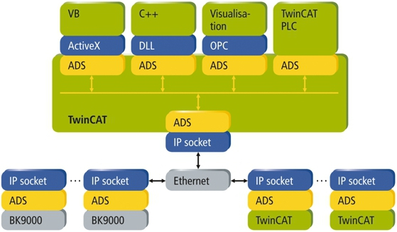
Figura 2. Protocolo ADS

Algunas de sus características principales son:
- Conectividad con PLC, SCADA y aplicaciones personalizadas: ADS facilita la conexión directa entre controladores Beckhoff PLC, sistemas SCADA, HMI, y aplicaciones desarrolladas en lenguajes como C#, C++, Python, entre otros. Gracias a su diseño basado en direcciones simbólicas, el acceso a las variables del PLC se realiza de forma sencilla y estructurada.
- Comunicación basada en TCP/IP: El protocolo ADS opera sobre TCP/IP, lo que permite tanto la comunicación local como remota entre dispositivos. Esto lo convierte en una solución ideal para sistemas distribuidos, con múltiples nodos de control y monitoreo.
- Independencia del lenguaje de programación: Existen bibliotecas oficiales y de terceros que permiten utilizar ADS desde distintos entornos de desarrollo, lo que lo hace accesible para integradores, desarrolladores de software e ingenieros de control que buscan personalizar sus aplicaciones.
- Alta integración y rendimiento: Al ser un protocolo desarrollado específicamente para entornos de automatización, ADS ofrece baja latencia, alta confiabilidad, y una integración profunda con los controladores Beckhoff, lo que lo convierte en una herramienta robusta para sistemas de control en tiempo real.

Visual Studio Code
Visual Studio Code (VS Code) es un editor de código fuente ligero y potente, desarrollado por Microsoft, que se usa ampliamente para la programación en diversos lenguajes, incluyendo Python. Aunque no es un IDE en el sentido estricto, su extensibilidad a través de complementos le permite ofrecer funcionalidades muy completas para Python y otras tecnologías, similar a lo que ofrece PyCharm en el desarrollo Python.
- Soporte completo para Python: VS Code cuenta con una extensión oficial de Python (desarrollada por Microsoft) que proporciona características como resaltado de sintaxis, autocompletado inteligente, refactorización de código, y análisis de errores en tiempo real, especialmente optimizadas para Python.
- Compatibilidad con tecnologías web: VS Code permite el desarrollo web en Python a través de extensiones para frameworks como Django, Flask, y FastAPI. Además, admite HTML, CSS, JavaScript y otras tecnologías web mediante extensiones específicas, lo que facilita el desarrollo de aplicaciones web.
- Depuración y pruebas: Incluye un depurador visual que permite configurar puntos de interrupción, inspeccionar variables, y analizar el flujo del código. Con extensiones para pruebas unitarias (como pytest o unittest), VS Code también ofrece un entorno integrado para ejecutar y gestionar pruebas.
- Integración con control de versiones: VS Code tiene integración nativa con sistemas de control de versiones como Git, y también ofrece soporte para otros sistemas de versiones (SVN, Mercurial) a través de extensiones. Esto permite gestionar repositorios, realizar comparaciones y fusiones de código directamente desde el editor.
- Desarrollo remoto: Con la extensión "Remote - SSH" y el paquete de "Remote Development", VS Code permite trabajar en entornos remotos (servidores, máquinas virtuales, contenedores Docker) directamente desde el entorno local, lo que facilita el desarrollo sin necesidad de mover los archivos a la máquina local.
- Extensibilidad y personalización: Una de las mayores ventajas de VS Code es la flexibilidad para adaptarse a diferentes necesidades a través de una vasta biblioteca de extensiones. Estas extensiones permiten agregar funcionalidades, lenguajes de programación, depuradores y temas visuales, adaptando VS Code a distintos flujos de trabajo.
​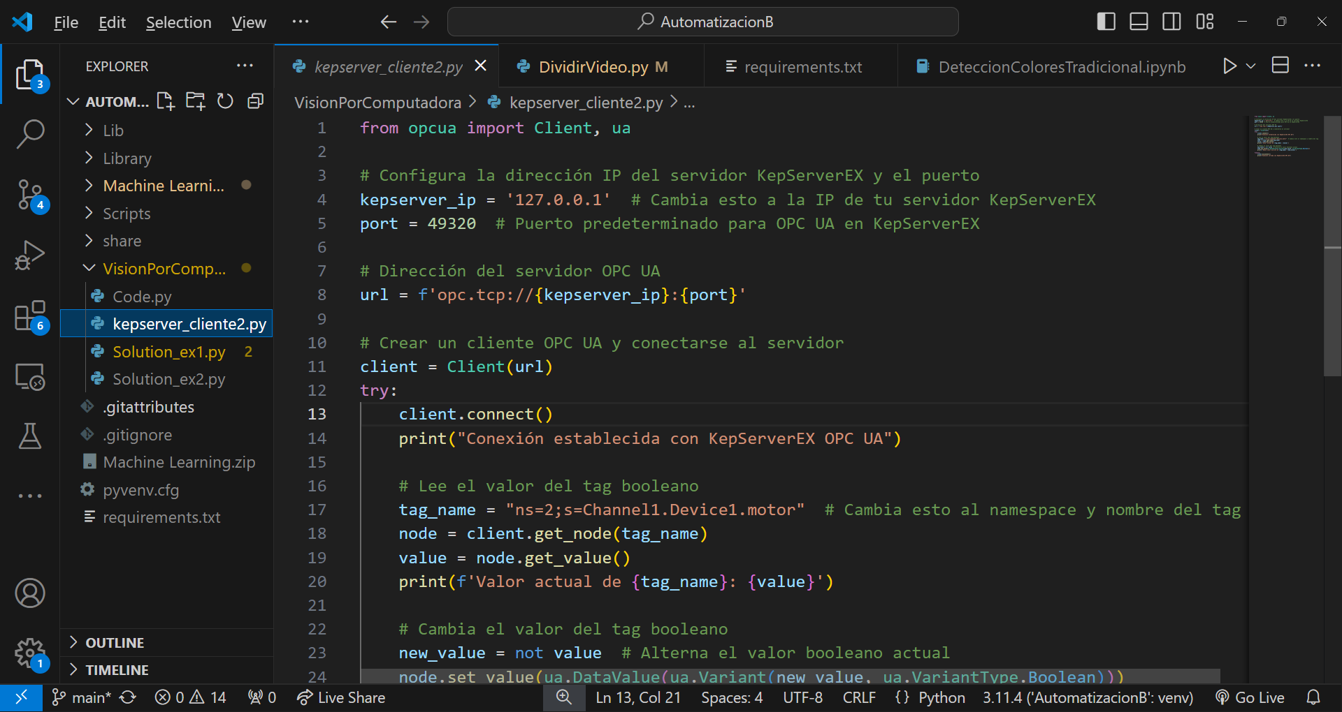
Figura 3. Entorno de Visual Studio IDE

Brazos Colaborativos en Industria 5.0
La automatización industrial atraviesa una etapa de transformación en la que ya no se trata únicamente de reemplazar mano de obra o maximizar la eficiencia por medio de líneas rígidas de producción. La nueva tendencia gira en torno a sistemas más inteligentes, adaptativos y profundamente conectados con las necesidades humanas, donde la colaboración entre personas y tecnologías es el eje central.
En este contexto, los robots colaborativos (o cobots) marcan una diferencia significativa frente a sus predecesores. Mientras que los robots industriales tradicionales estaban confinados a espacios cerrados y aislados por razones de seguridad, los cobots están diseñados para trabajar junto a los operarios en el mismo entorno físico, compartiendo tareas, aprendiendo patrones de comportamiento, y adaptándose a las decisiones humanas en tiempo real.
La clave de este cambio radica en el uso de inteligencia artificial aplicada a la percepción y la toma de decisiones. A través de modelos de aprendizaje automático, visión por computadora y análisis de datos, los sistemas industriales modernos pueden interpretar situaciones dinámicas, anticiparse a errores y cooperar activamente en procesos que antes requerían supervisión constante. Este tipo de inteligencia contextual no solo mejora la productividad, sino que también permite una mayor personalización de productos, ajustando parámetros o intervenciones en función de las condiciones específicas de cada caso. De acuerdo con esto, es necesario conocer las especificaciones de los robots colaborativos. En el caso del UR5 es un brazo robótico de 6 grados de libertad y puede levantar hasta 5 kg.
Además, la integración de estas capacidades con infraestructuras de automatización abiertas y escalables, como los controladores industriales que usan protocolos de comunicación como ADS, permite una interacción fluida entre sensores, algoritmos y actuadores. Así, un sistema de visión artificial puede comunicar sus decisiones directamente a un brazo robótico para ejecutar una acción precisa, sin intervención humana directa, pero bajo un marco supervisado y colaborativo.
La integración de robots colaborativos en entornos industriales donde interactúan directamente con seres humanos requiere del cumplimiento de normativas específicas que garanticen la seguridad de los operadores. Aunque el concepto de Industria 5.0 aún no está formalmente normado por organismos internacionales, las tecnologías que lo habilitan ya están sujetas a estándares internacionales que regulan su funcionamiento seguro. Entre estos, destacan las normas ISO 10218-1 y 10218-2, que establecen los requisitos para el diseño y la integración segura de robots industriales, así como la especificación técnica ISO/TS 15066, la cual es particularmente relevante para aplicaciones colaborativas entre humanos y robots.
La ISO/TS 15066 define cuatro modos posibles de colaboración: parada supervisada por seguridad, guiado manual, monitoreo de velocidad y separación, y limitación de potencia y fuerza. Este último modo es el más avanzado y frecuentemente implementado en entornos colaborativos. Para su aplicación segura, la norma establece límites cuantitativos de fuerza y presión que un robot puede ejercer sobre distintas partes del cuerpo humano durante un contacto físico, de manera que se evite el daño o el dolor. En la Tabla 1 se muestran los límites de fuerza y presión límite de acuerdo a la zona de impacto que se puede tener como límite.
Tabla 1. Fuerzas y Presiones Límite
Parte del cuerpo | Fuerza [N] | Presión [N/cm²]
Dedo | 140 | 100
Mano | 190 | 160
Antebrazo | 150 | 140
Cabeza (frontal) | 65 | 130
Cabeza (lateral) | 90 | 100
Muslo | 210 | 150
Abdomen | 110 | 140

CONFIGURACIÓN PREVIO A LA EXPERIENCIA
E múltiples operaciones es necesario realizar procesos que modifiquen parámetros de un sistema, como por ejemplo el encendido de un motor cuando una cámara detecta una pieza defectuosa. Para lograr esto desde Python, se puede utilizar la librería pyads, la cual permite establecer comunicación con un PLC Beckhoff mediante el protocolo ADS (Automation Device Specification).
Como se muestra a continuación, la sintaxis para conectarse a un PLC Beckhoff es sencilla. Primero, se definen los parámetros de configuración, que en este caso son la dirección AMS del PLC y el puerto ADS. Posteriormente, se realiza la conexión utilizando el objeto Connection() y el método open():
Script 1: Cargar librerías y creación de instancia
import pyads # Librería ADS para Python
# Conexión al PLC Beckhoff (dirección AMS, puerto ADS)
ipc = pyads.Connection('192.168.57.231.1.1', 851)
ipc.open()
Una vez establecida la conexión, se pueden escribir valores directamente en las variables del PLC utilizando el método write_by_name(). Este método permite acceder a las variables del programa mediante su nombre simbólico, lo que facilita su uso sin necesidad de conocer direcciones de memoria.
Script 2: Escritura de Variables
ipc.write_by_name('VARIABLES.iVarInt', 251)# Escribir un entero (INT)
ipc.write_by_name('VARIABLES.rVarReal', 300.2)# Escribir un número real (REAL)
ipc.write_by_name('VARIABLES.diVarDint', 2310)# Escribir un entero doble (DINT)
ipc.write_by_name('VARIABLES.bVarBool', False)# Escribir un valor booleano (BOOL)
ipc.write_by_name('VARIABLES.tVarTime', 7)# Escribir una variable de tipo tiempo (TIME en milisegundos)
ipc.write_by_name('VARIABLES.sVarString', "Franco")# Escribir una cadena de texto (STRING)
Además de escribir, también es posible leer valores de variables del PLC utilizando el método read_by_name(). Este método requiere el nombre simbólico de la variable y el tipo de dato que se espera recibir. Esto permite obtener información en tiempo real del estado del sistema controlado.
Script 3: Lectura de Variables
# Leer un entero (INT)
lecturaINT = ipc.read_by_name('VARIABLES.iVarInt', pyads.PLCTYPE_INT)
# Leer un número real (REAL)
lecturaREAL=ipc.read_by_name('VARIABLES.rVarReal',pyads.PLCTYPE_REAL)
# Leer un entero doble (DINT)
lecturaDINT=ipc.read_by_name('VARIABLES.diVarDint',pyads.PLCTYPE_DINT)
# Leer un valor booleano (BOOL)
lecturaBOOL =ipc.read_by_name('VARIABLES.bVarBool',pyads.PLCTYPE_BOOL)
# Leer un tiempo (TIME)
lecturaTIME=ipc.read_by_name('VARIABLES.tVarTime',pyads.PLCTYPE_TIME)
# Leer una cadena de texto (STRING)
lectSTR=ipc.read_by_name('VARIABLES.sVarString',pyads.PLCTYPE_STRING))

Para que la comunicación funcione correctamente, los nombres de las variables utilizados en los métodos write_by_name() y read_by_name() deben coincidir exactamente con los nombres simbólicos definidos en el proyecto de TwinCAT. Además, estas variables deben estar declaradas como públicas (por ejemplo, dentro de una GVL - Global Variable List) y habilitadas para la interfaz ADS.
Si el nombre es incorrecto, o la variable no está disponible para ADS, se generará un error en tiempo de ejecución o se obtendrán valores inválidos.

EXPERIENCIA PRÁCTICA
En su rol de ingenieros mecatrónicos se les ha solicitado automatizar la clasificación de piezas utilizando un brazo colaborativo. Ustedes conociendo el uso de computador industrial Beckhoff deciden utilizar este equipo integrando el uso de una cámara para detectar fallas de manera más eficiente. En las siguientes experiencias se desarrollará el control de un robot colaborativo UR5 (ver Figura 4) utilizando el computador industrial Beckhoff como se realizó en laboratorios pasados. En este caso, se integrará un modelo predictivo para detección de tapas de colores utilizando una cámara y una computadora con Python instalado.

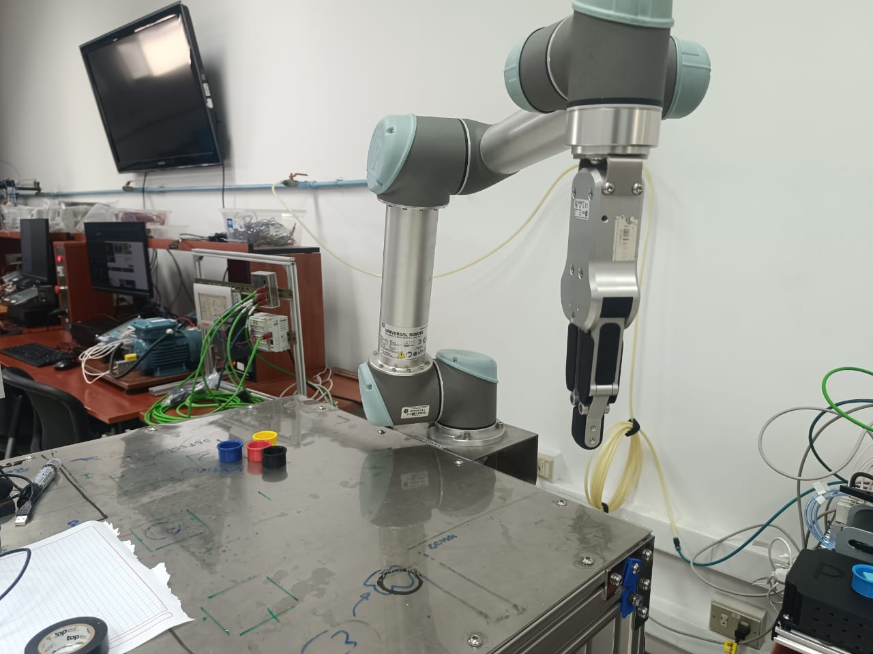
Figura 4. Brazo Robótico y espacio de trabajo
Ustedes al comprender el uso del protocolo ADS de la beckhoff, decidieron realizar el siguiente flujo de comunicación para implementar su propuesta. Como se puede observar en la Figura 5, la computadora Beckhoff será utilizada como un intermedio entre el brazo y el algoritmo de visión por computadora además como procesador en la lógica para las secuencias de operaciones.
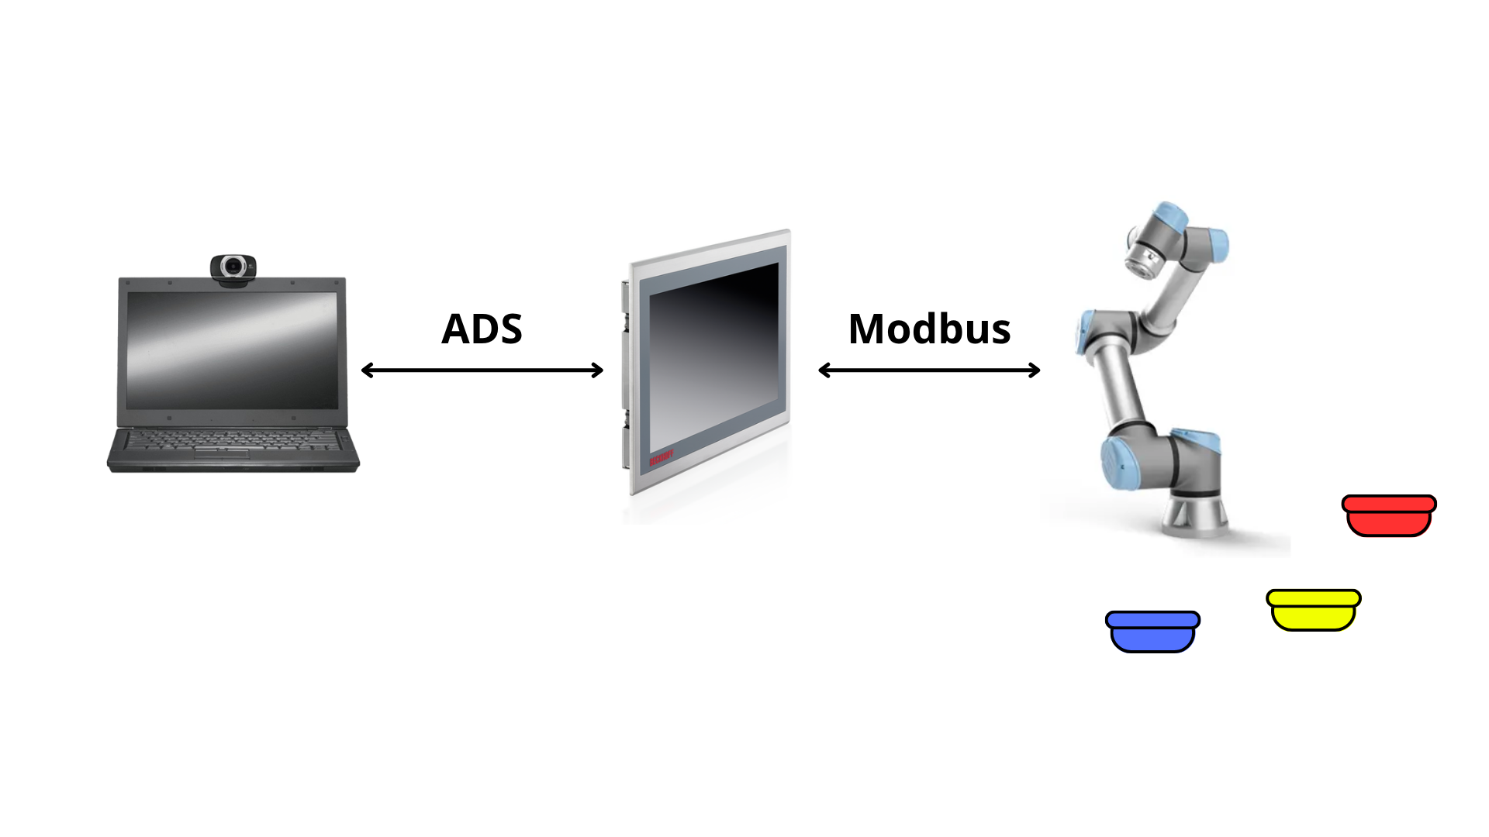
Figura 5. Equipos a utilizar y comunicación
Para este caso, las tapas de colores representarán diferentes estados de un producto. Como se muestra en la Tabla 1, la representación de cada elemento se diferenciará por el color.

Tabla 1. Direcciones de memoria asociados a los dispositivos (Sensores, Actuadores) con el PLC S7-1200
DESCRIPCION | VARIABLE | Valor de iVarInt
Tapa Color Amarillo | Fallo 1 | 1
Tapa Color Azul | Fallo 2 | 2
Tapa Color Negro | Fallo 3 | 3
Tapa Color Rojo | Pieza correcta | 4
Background | No hay pieza | 5

Experiencia 1: Modelado y entrenamiento de un dataset [6 pts]

En esta experiencia, el objetivo es entrenar una red neuronal para el reconocimiento de envases de color rojo, azul, amarillo y negro ubicados en una superficie regular. Esta superficie puede ser la mesa de trabajo del brazo o un escritorio del laboratorio. Esta experiencia culminará con una demostración de la capacidad de reconocimiento en tiempo real del modelo, la cual deberá ser presentada al jefe de práctica. Los videos para el entrenamiento deben durar mínimo 2 minutos
Para llevar a cabo esta actividad, se debe seguir la siguiente secuencia de pasos:

- Creación del dataset: Capture un conjunto de imágenes y clasifíquelas según el color del envase o si no hay envase presente. Se recomienda grabar un video y, utilizando el programa DividirVideo.py proporcionado por el laboratorio de Inteligencia Artificial, extraer fotogramas para formar el dataset.
- Entrenamiento del modelo: Codifique en python el código de entrenamiento siguiendo la arquitectura presentada en la Figura 6. Si desea puede guiarse por el código del laboratorio de Inteligencia Artificial.
- Guardado del modelo: Una vez entrenado, guarde el modelo en formato .h5.
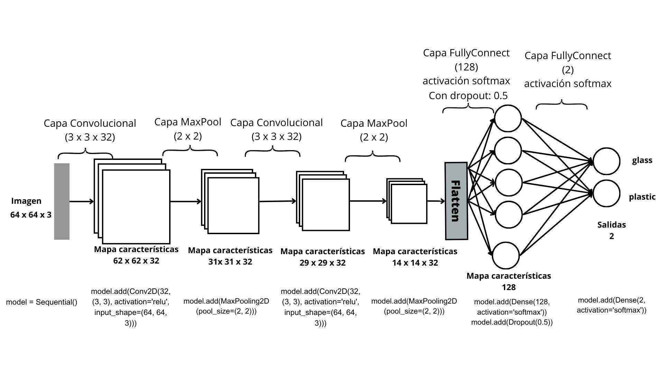

Figura 6. Arquitectura de entrenamiento para la detección de envases de color

Experiencia 2: Comunicación Python-Beckhoff-Brazo [14 pts]

Esta experiencia consiste en comunicar la computadora industrial Beckhoff con una computadora con python instalado. . Para lograr esta conexión el procedimiento es el siguiente:
- Estructurar el POU como el laboratorio 7 como se muestra en la Figura 7.
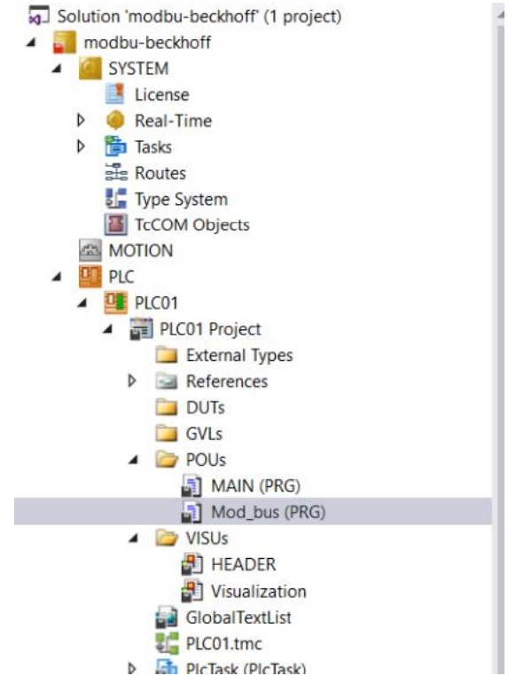
Figura 7. Arquitectura de entrenamiento para la detección de envases de color
- Creación de variables globales en GVL como se muestra en la Figura 8. Este debe tener el nombre VARIABLES en mayúscula.
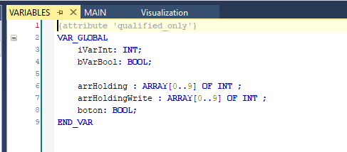
Figura 8. Arquitectura de entrenamiento para la detección de envases de color

- Creación de variables locales dentro de Mod_Bus como se muestra en la Figura 9

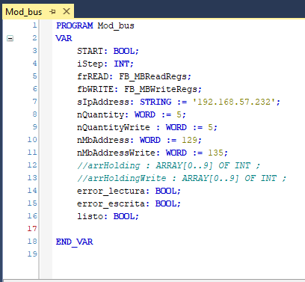
Figura 9. Arquitectura de entrenamiento para la detección de envases de color
- A continuación, colocar el código del Mod_bus como se muestra en la Figura 10 y Figura 11. Mayor detalle en el laboratorio 7
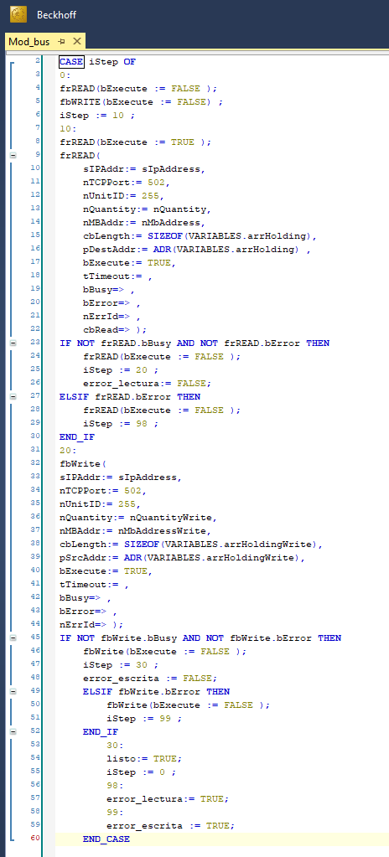
Figura 10. Código de Mod_bus (parte 1)

Figura 11. Código de Mod_bus (parte 2)

- Realizar la lógica del main.
  - Este debe esperar al accionamiento de un botón para iniciar la secuencia. Una vez iniciada la ejecución se debe enviar una instrucción al UR5 para que inicie el movimiento.

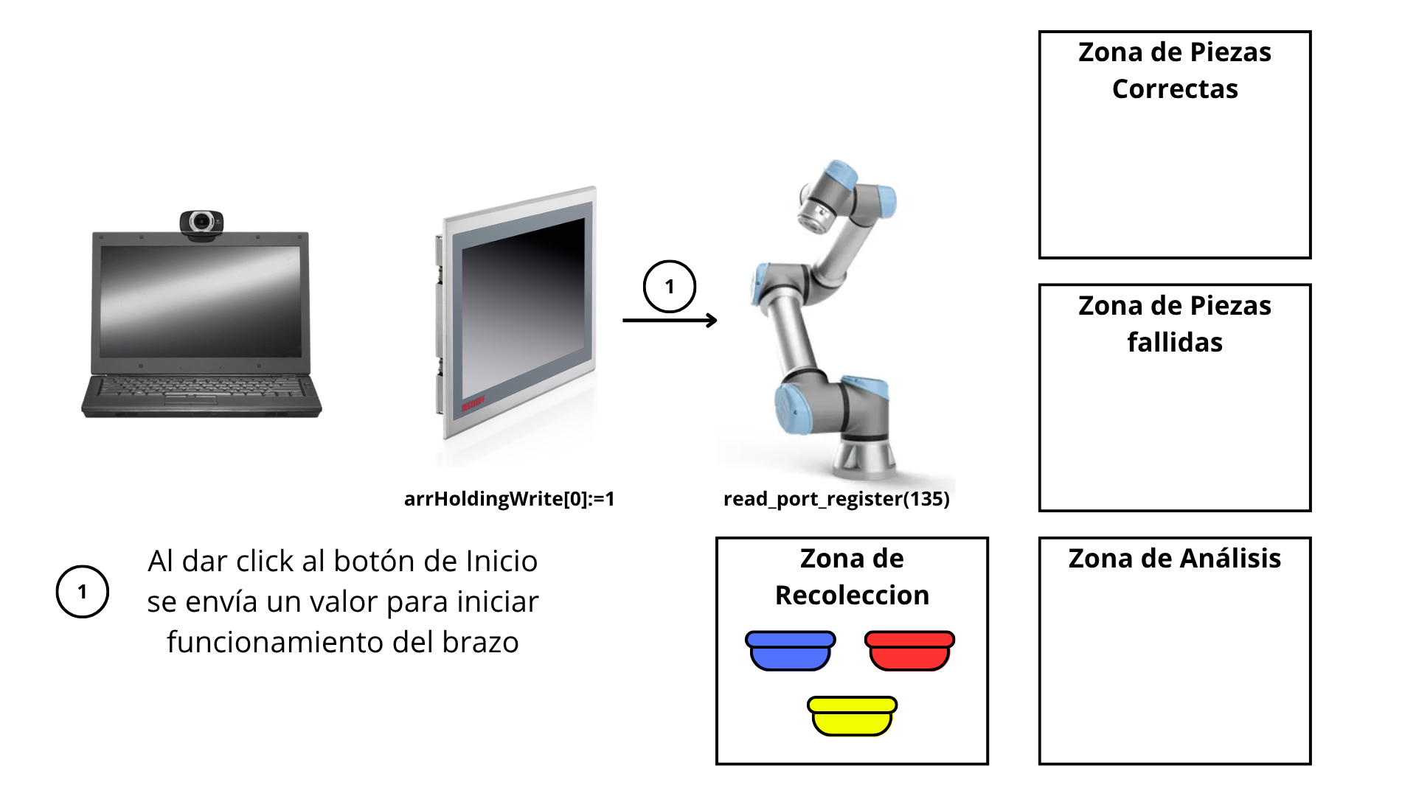
Figura 12. Inicio del flujo de ejecución
  - Realiza la secuencia en el brazo robótico para que agarre una tapa cualquiera y la lleve a una estación de espera. Después, se envía al beckhoff una señal cuando haya llegado a la zona de análisis
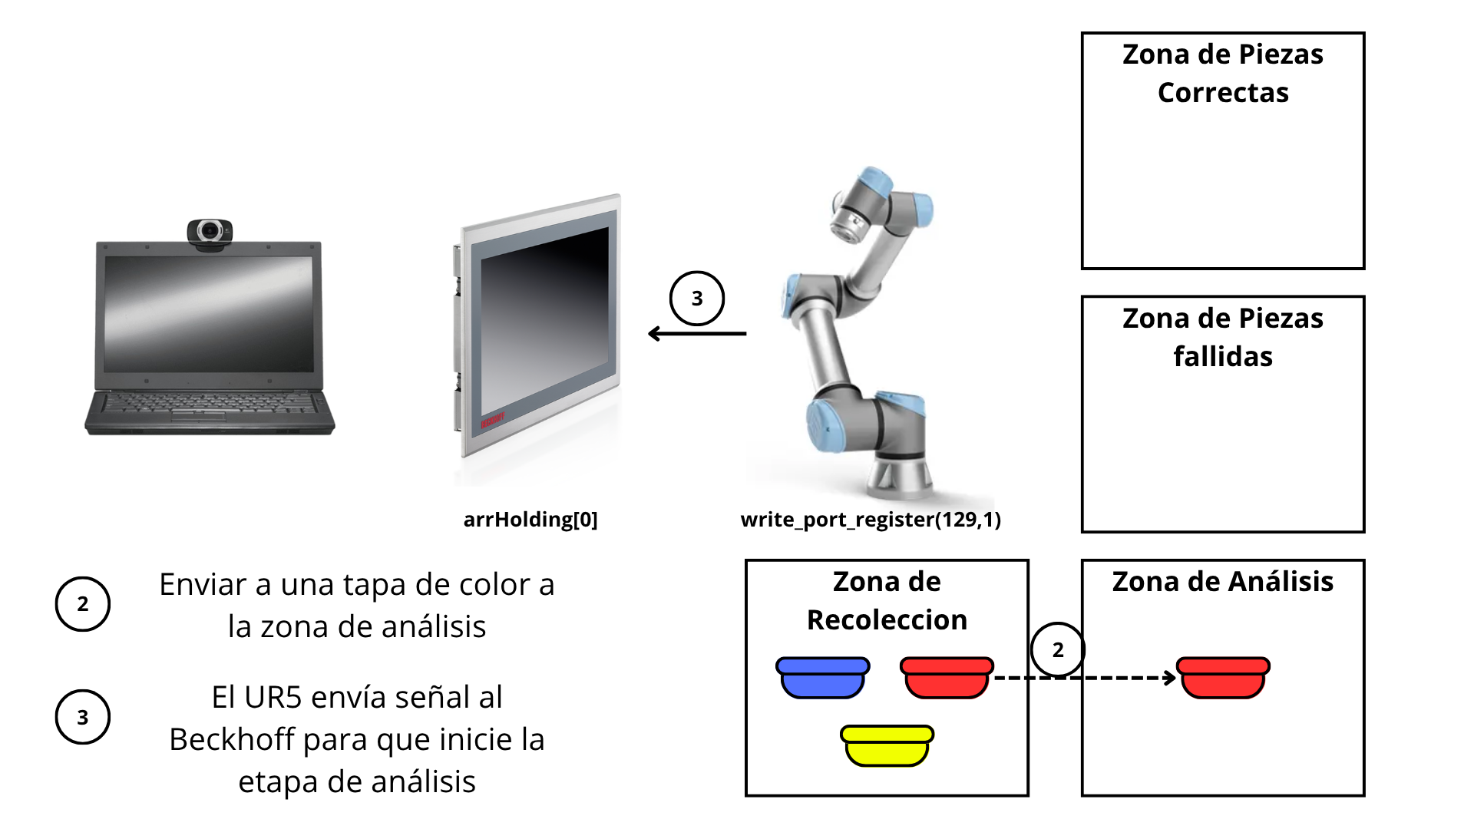
Figura 13. Colocación de piezas en Zona de Análisis

  - El beckhoff al recibir esta indicación debe modificar el valor de la variable global bVarBool. Utilizando el modelo predictivo del ejercicio anterior, predecir lo que aparece en el rango de visión de la cámara únicamente cuando se lee como True el bVarBool.
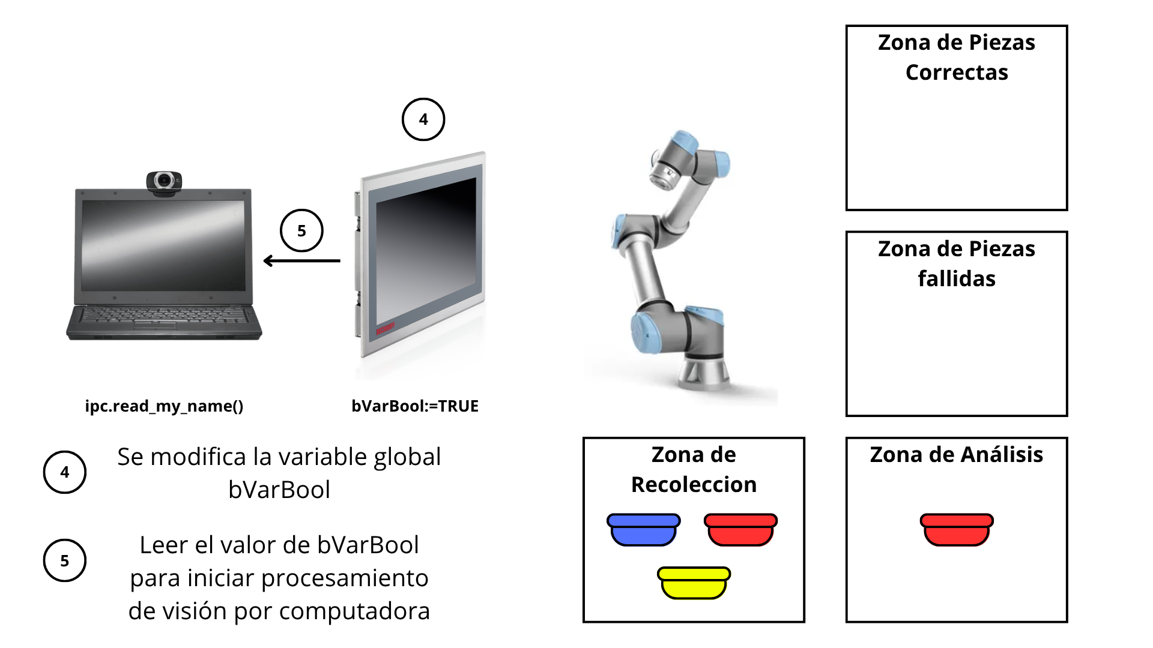
Figura 14. Comunicación con Python
  - Al predecir un elemento, modificar la variable iVarInt con su valor correspondiente mostrado en la Tabla 1. Por ejemplo, al detectar una pieza roja, modificar la variable iVarInt a 4. Luego, Beckhoff debe leer la variable global iVarInt y enviar dicho valor al brazo robótico por el puerto
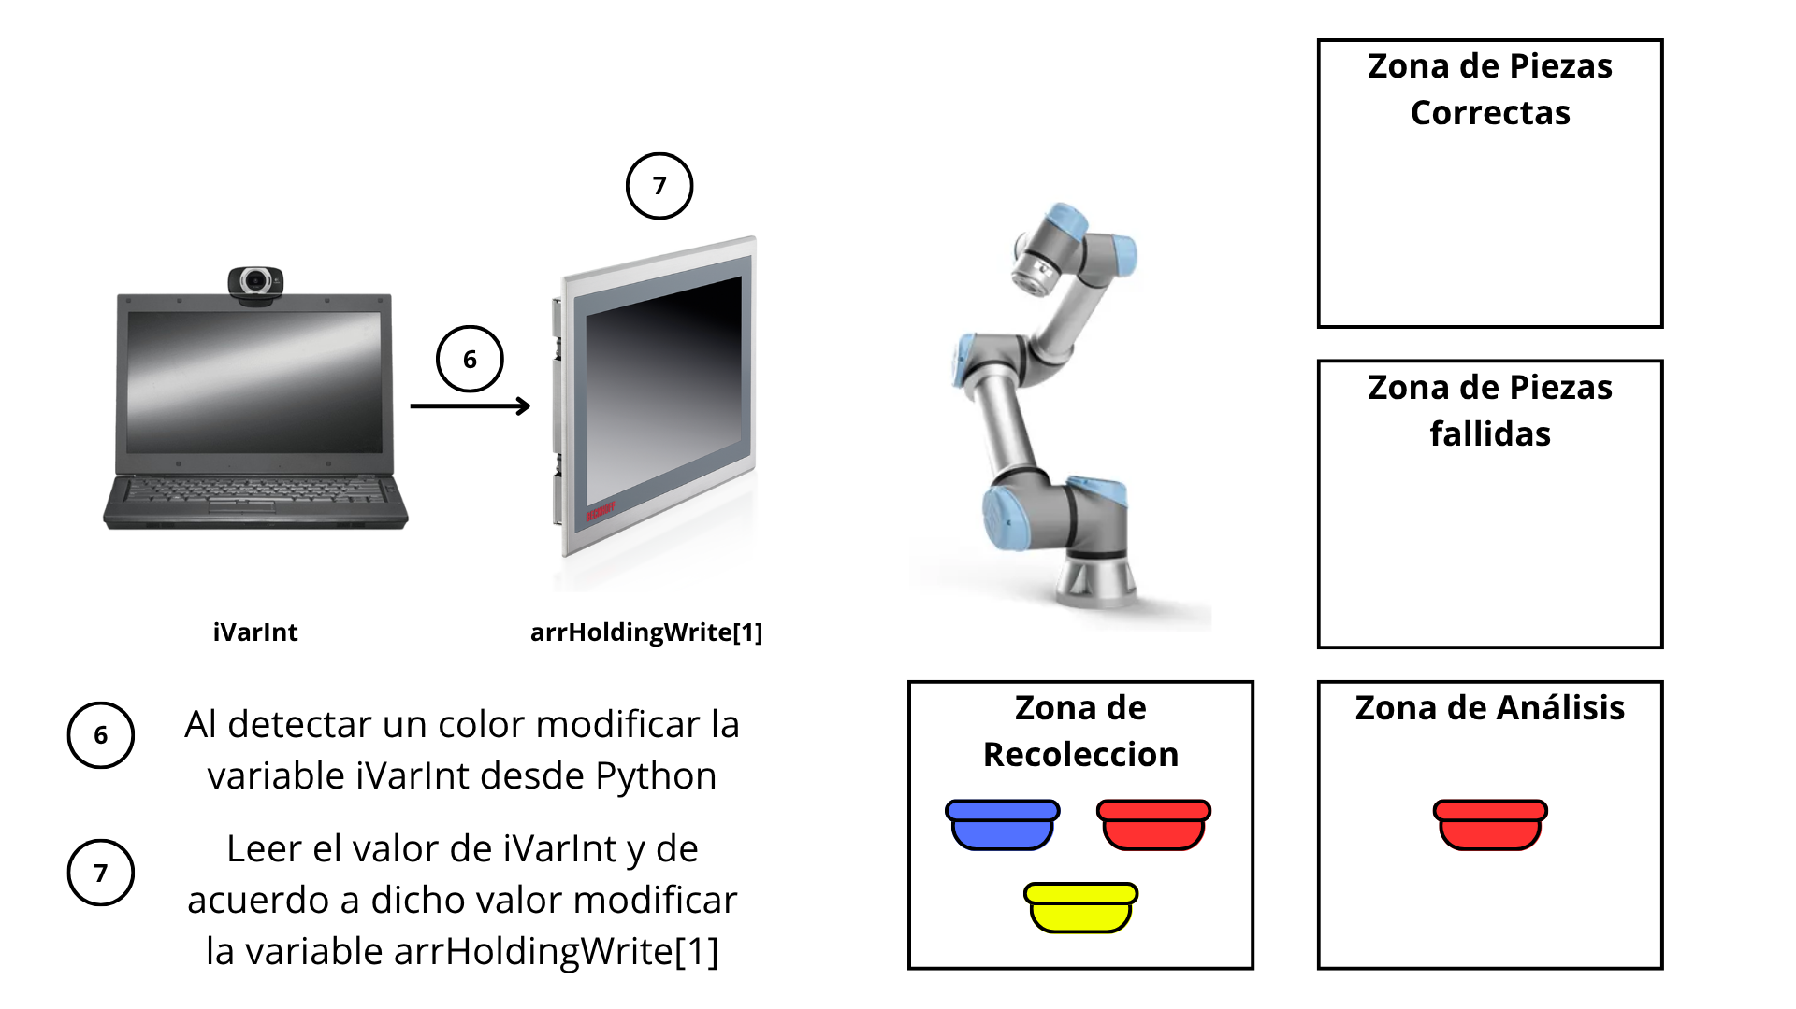
Figura 15. Asignación de la variable iVarInt
  - El brazo robótico debe leer el valor del arrHoldingWrite[2] utilizando el puerto 136 del brazo robótico. Una vez el brazo lee dicho puerto, debe identificar a qué zona dejará la tapa a detectar
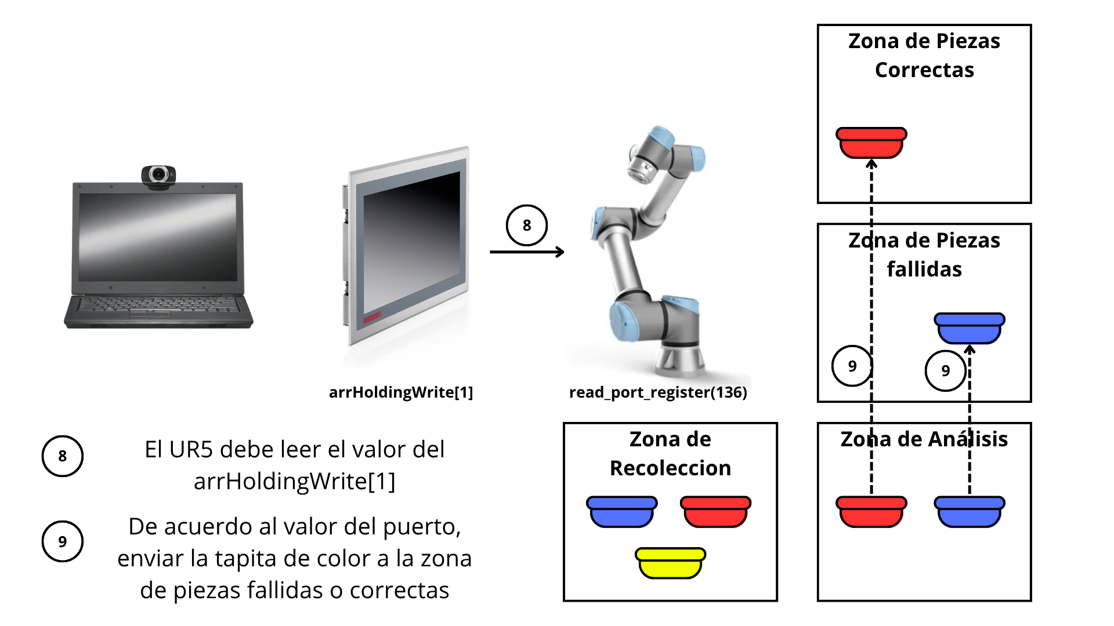
Figura 16. Posicionamiento de tapitas en sus respectivas zonas
  - Una vez la tapa haya sido colocada en su zona correspondiente, el brazo debe retornar a su posición inicial y reiniciar las variables de comunicación.
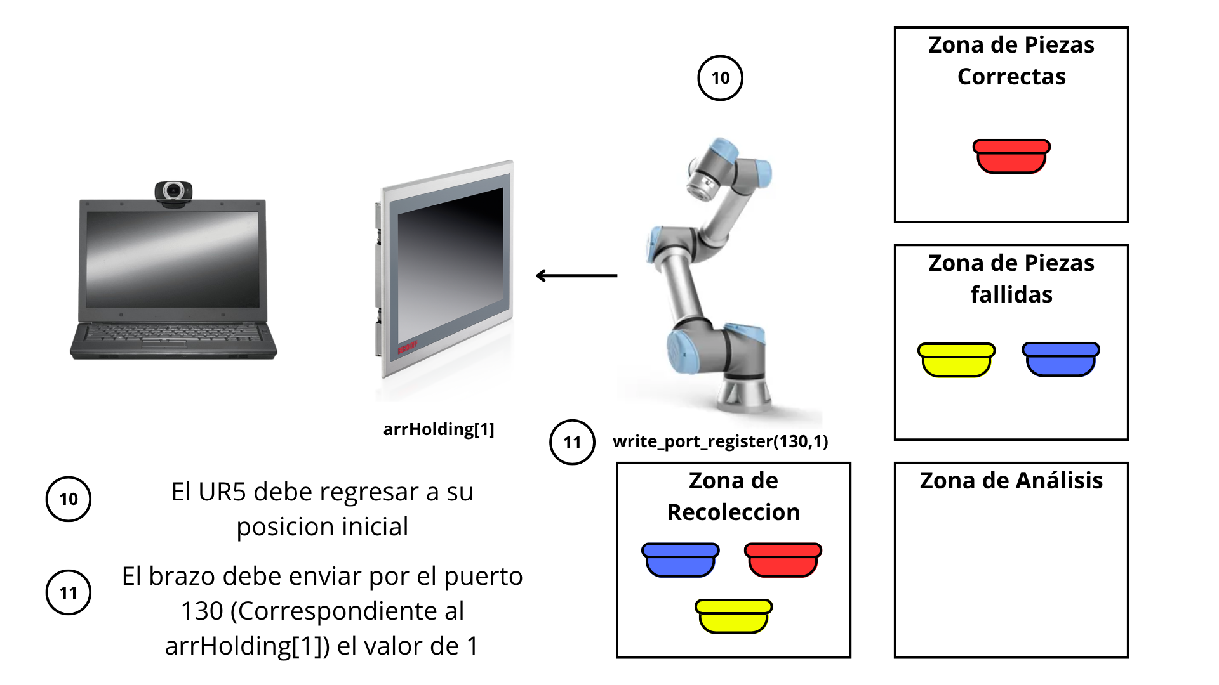
Figura 17. Posicionamiento para siguiente clasificación

  - Se envía una señal para reiniciar el arreglo de arrHolding y arrHoldingWrite
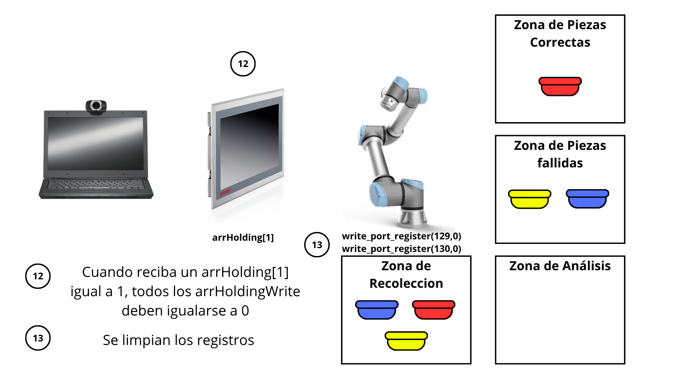
NOTA: RECORDAR ENTRENAR BIEN SUS MODELOS USANDO LA CÁMARA DEL LABORATORIO.

